세방전지 ERP 프로젝트
- 사용자 교육 매뉴얼 (QM)

검사계획

2013년 10월 15일
ERP 구축 2차 TFT

제/개정 이력

개정번호 | 개정 사유 및 내용 | 제/개정 일자 | 제/개정자
v0.1 | 초안 작성 | 2013.10.15 | 정태현 사원

- 목차
1.1. Process 개요 5
1.1.1. 정의 및 목적 5
1.1.2. 운영원칙 5
1.1.3. 프로세스 5
1.2. 검사계획 6
1.2.1. SAP Easy Access SEBANG ERP 6
1.2.2. 검사 계획 생성: 초기화면 7
1.2.3. 검사 계획 생성: 초기화면 7
1.2.4. 플랜트 (3) 6 엔트리 있음 8
1.2.5. 검사 계획 생성: 초기화면 8
1.2.6. 검사 계획 생성: 헤더 세부사항 9
1.2.7. 태스크 리스트 사용 (3) 13 엔트리 있음 9
1.2.8. 검사 계획 생성: 헤더 세부사항 10
1.2.9. 상태 (3) 4 엔트리 있음 10
1.2.10. 검사 계획 생성: 헤더 세부사항 11
1.2.11. 검사 계획 생성: 헤더 세부사항 12
1.2.12. 검사 계획 생성: 작업개요 12
1.2.13. 작업장 (3) 13
1.2.14. 작업장 (3) 20 엔트리 있음 13
1.2.15. 검사 계획 생성: 작업개요 14
1.2.16. 제어 키..... 14
1.2.17. 검사 계획 생성: 작업개요 15
1.2.18. 검사 계획 생성: 작업개요 15
1.2.19. 검사 계획 생성: 작업개요 16
1.2.20. 검사 계획 생성: 특성개요 16
1.2.21. 특성 제어 지시자 사전설정 포함 키 (3) 7 엔트리 있음 17
1.2.22. 검사 계획 생성: 특성개요 17
1.2.23. 특성 제어 지시자 사전설정 포함 키 (3) 7 엔트리 있음 18
1.2.24. 검사 계획 생성: 특성개요 18
1.2.25. 검사 계획 생성: 특성개요 19
1.2.26. 검사 계획 생성: 특성개요 19
1.2.27. 검사특성에서 표본추출절차 (3) 14 엔트리 있음 20
1.2.28. 검사 계획 생성: 특성개요 20
1.2.29. 검사특성에서 표본추출절차 (3) 14 엔트리 있음 21
1.2.30. 검사 계획 생성: 특성개요 21
1.2.31. 검사 계획 생성: 특성개요 22
1.2.32. 기술 (3) 271 엔트리 있음 22
1.2.33. 검사 계획 생성: 특성개요 23
1.2.34. 검사 계획 생성: 특성개요 23
1.2.35. 검사 계획 생성: 특성개요 24
1.2.36. 검사 계획 생성: 특성개요 24
1.2.37. 카타로그엔트리 선택 24
1.2.38. 카타로그선택 25
1.2.39. 검사 계획 생성: 특성개요 25
1.2.40. 검사 계획 생성: 특성개요 26

Process 개요

정의 및 목적
검자재가 검사 로트로 구성될 때 사용되는 기준정보로 검사항목 및 표본추출절차 등의 기준정보

운영원칙
- 검사계획은 검사유형 지정 후 즉시 생성되어야 함.
- 자재마스터 설정 시 검사 계획 미등록 자재에 대해 기준정보 등록.

프로세스

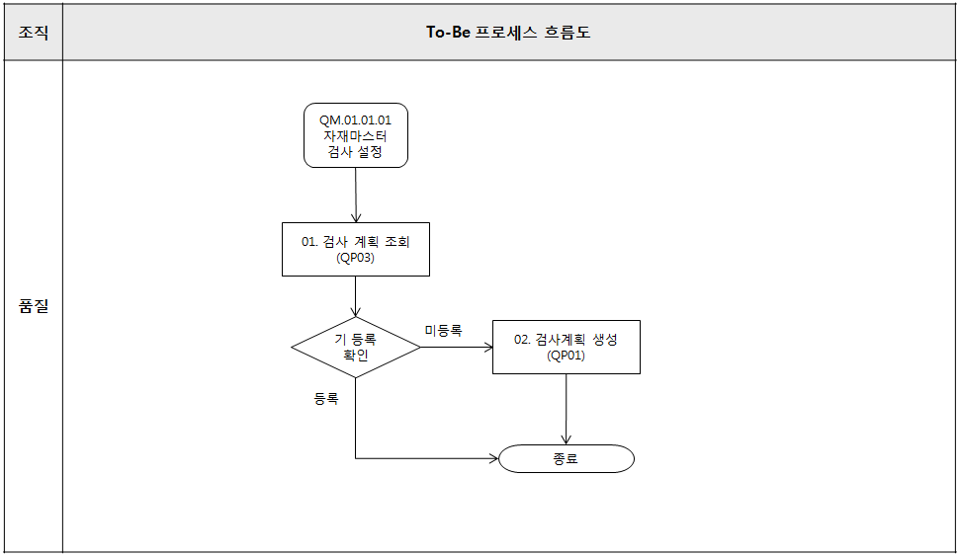

검사계획

SAP Easy Access SEBANG ERP
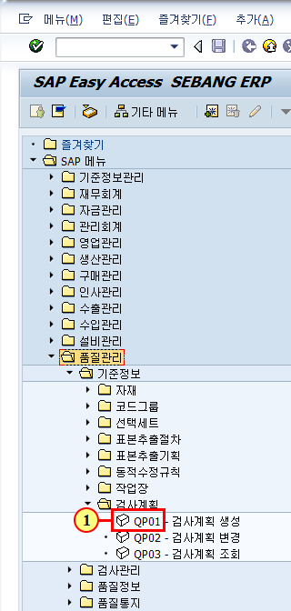
(1) 을(를) 두 번 클릭합니다.

검사 계획 생성: 초기화면
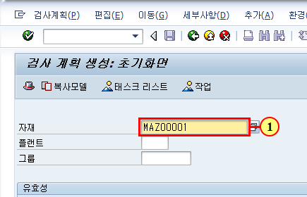
(1) 자재코드를 입력합니다.

검사 계획 생성: 초기화면
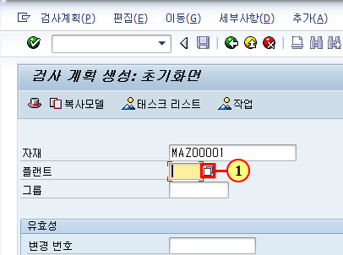
(1) 을(를) 클릭하십시오.

플랜트 (3) 6 엔트리 있음
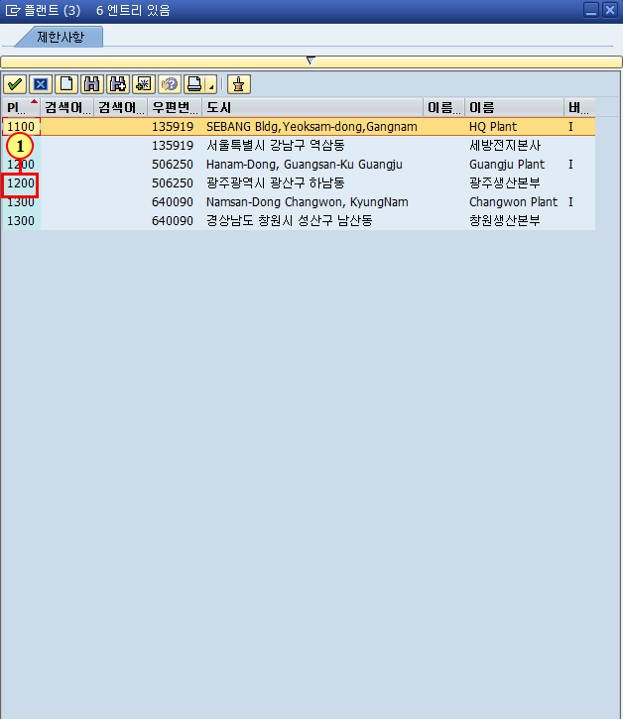
(1) 플랜트를 선택합니다.

검사 계획 생성: 초기화면
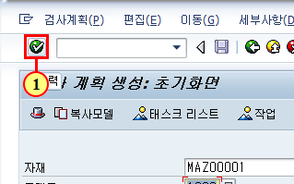
(1) 을(를) 클릭하십시오.

검사 계획 생성: 헤더 세부사항
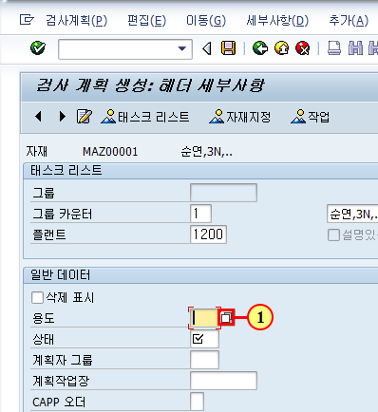
(1) 을(를) 클릭하십시오.

태스크 리스트 사용 (3) 13 엔트리 있음
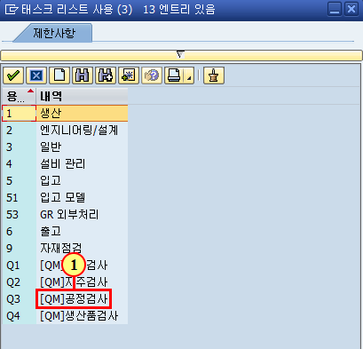
(1) 을(를) 두 번 클릭합니다.
※ Q1 ~ Q4 코드를 사용합니다.

검사 계획 생성: 헤더 세부사항
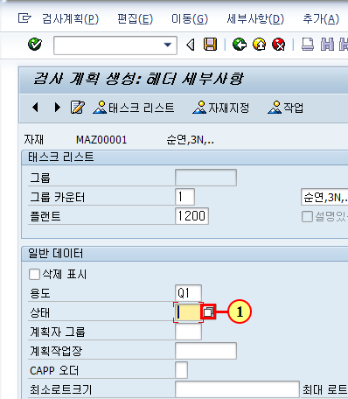
(1) 을(를) 클릭하십시오.

상태 (3) 4 엔트리 있음
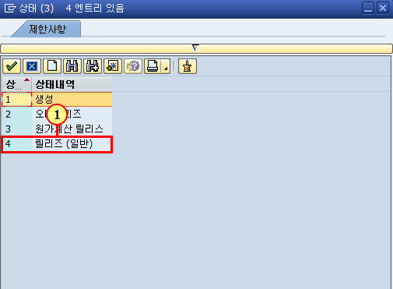
(1) 릴리즈를 두 번 클릭합니다.

검사 계획 생성: 헤더 세부사항
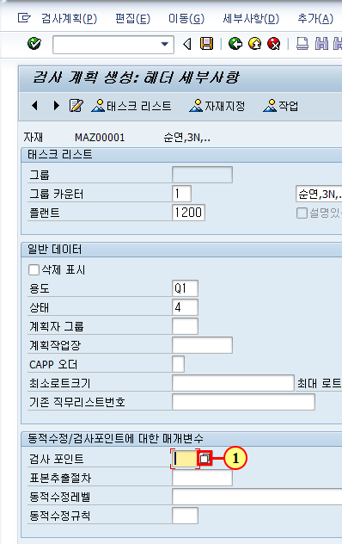
(1) 을(를) 클릭한 후 검사포인트를 선택합니다.
※ 검사 포인트는 자주/공정 검사와 같이 초, 중, 종 개념의 검사가 이루어지는 경우 검사 포인트를 설정합니다.

검사 계획 생성: 헤더 세부사항
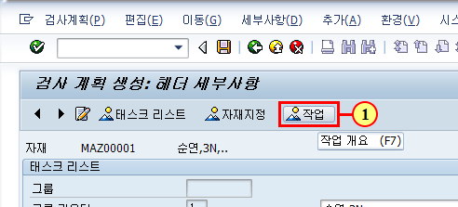
(1) 작업 을(를) 클릭하십시오.

검사 계획 생성: 작업개요
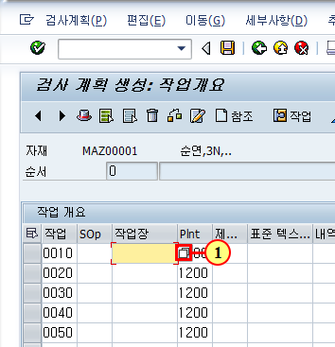
(1) 을(를) 클릭하십시오.

작업장 (3)
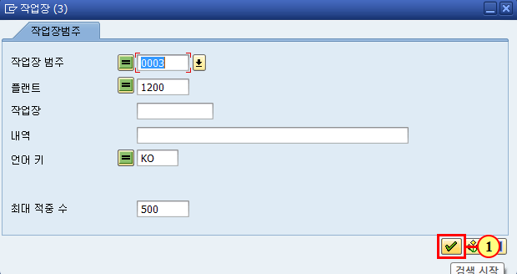
(1) 을(를) 클릭하십시오.

작업장 (3) 20 엔트리 있음
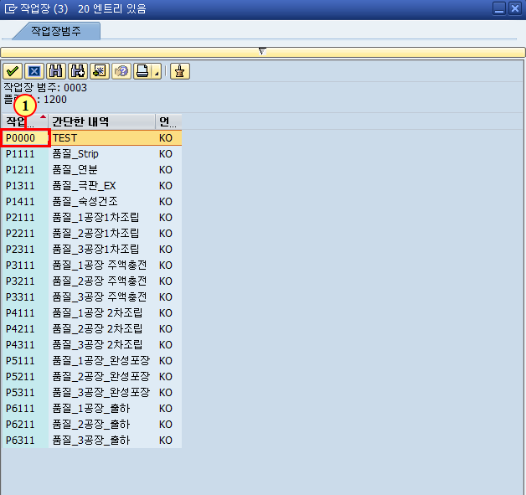
(1) 을(를) 두 번 클릭합니다.

검사 계획 생성: 작업개요
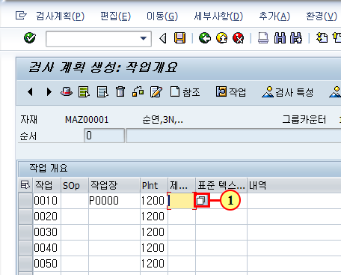
(1) 을(를) 클릭하십시오.

제어 키.....
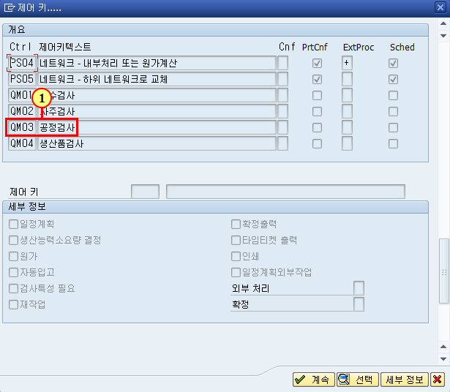
(1) 을(를) 두 번 클릭합니다.
※ 인수검사 : Q1
자주검사 : Q2
공정검사 : Q3
생산품검사 : Q4

검사 계획 생성: 작업개요
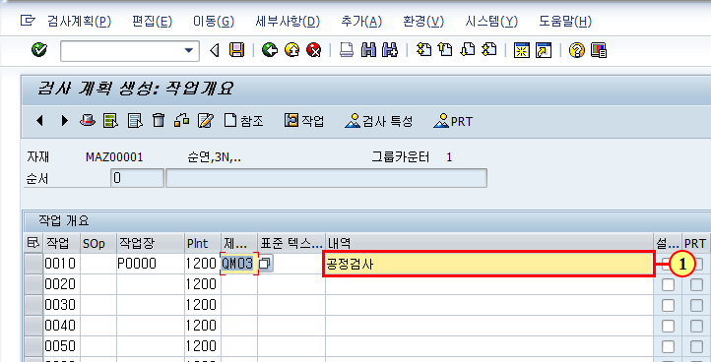
(1) 검사 항목을 입력합니다.

검사 계획 생성: 작업개요
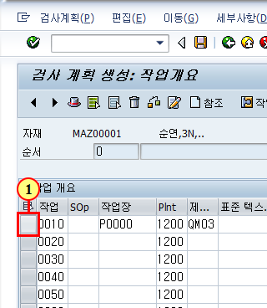
(1) 을(를) 클릭하십시오.

검사 계획 생성: 작업개요
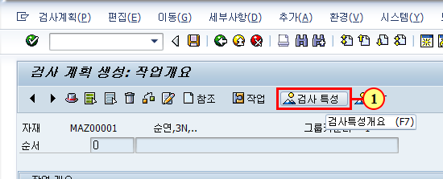
(1) 검사 특성 을(를) 클릭하십시오.

검사 계획 생성: 특성개요
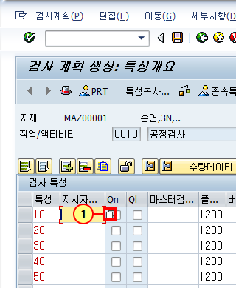
(1) 을(를) 클릭하십시오.

특성 제어 지시자 사전설정 포함 키 (3) 7 엔트리 있음
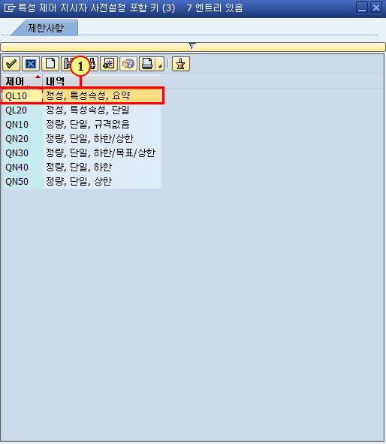
(1) 을(를) 두 번 클릭합니다. (정성 검사의 경우 선택)

검사 계획 생성: 특성개요
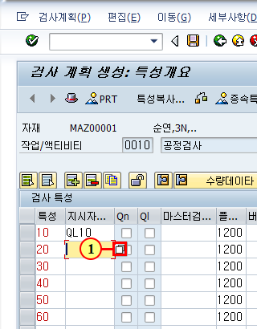
(1) 을(를) 클릭하십시오.

특성 제어 지시자 사전설정 포함 키 (3) 7 엔트리 있음
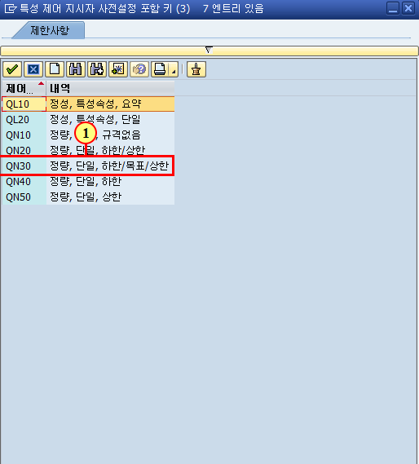
(1) 을(를) 두 번 클릭합니다. (정량 검사의 경우 선택)
※ QN20 : 규격 하한/상한만 존재하는 경우
QN30 : 규격 하한/목표/상한 존재하는 경우
QN40 : 규격 하한만 존재하는 경우
QN50 : 규격 상한만 존재하는 경우

검사 계획 생성: 특성개요
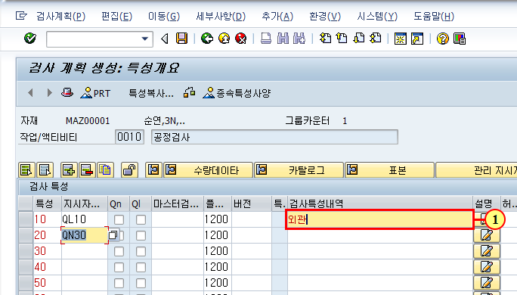
(1) 검사 항목을 입력합니다.

검사 계획 생성: 특성개요
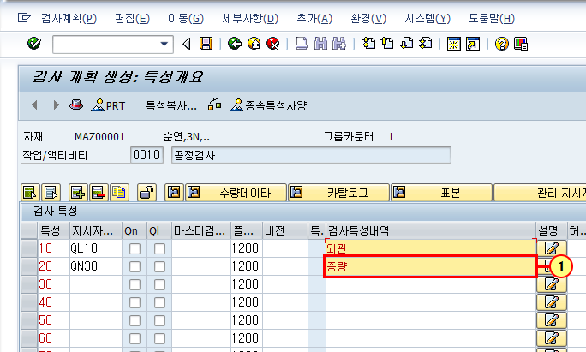
(1) 검사 항목을 입력합니다.

검사 계획 생성: 특성개요
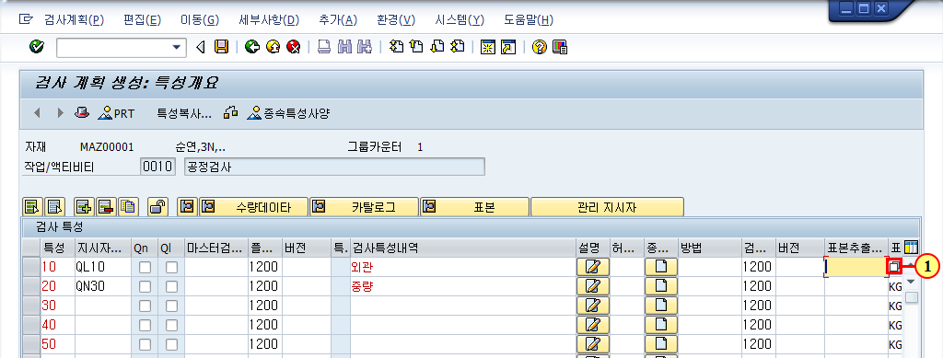
(1) 을(를) 클릭하십시오.

검사특성에서 표본추출절차 (3) 14 엔트리 있음
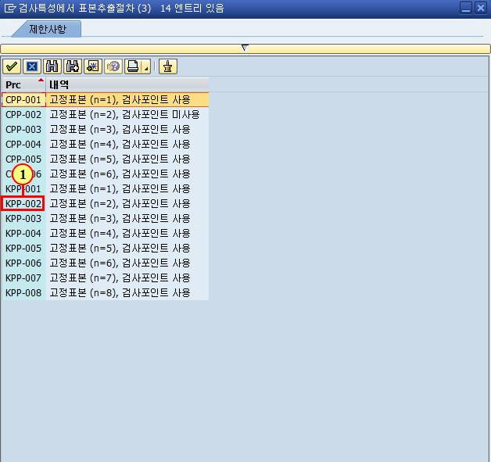
(1) 을(를) 두 번 클릭합니다.

검사 계획 생성: 특성개요
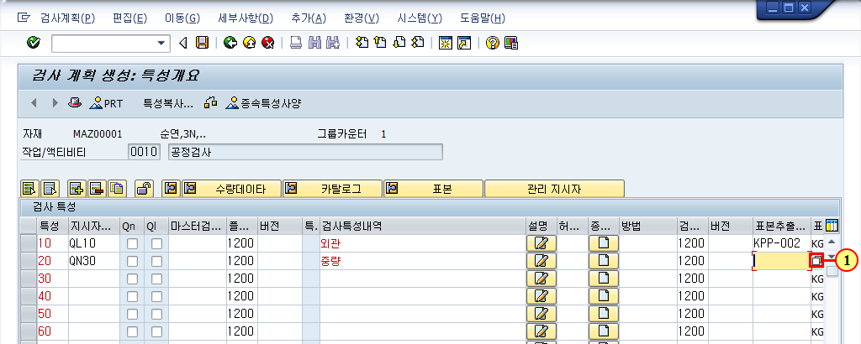
(1) 을(를) 클릭하십시오.

검사특성에서 표본추출절차 (3) 14 엔트리 있음
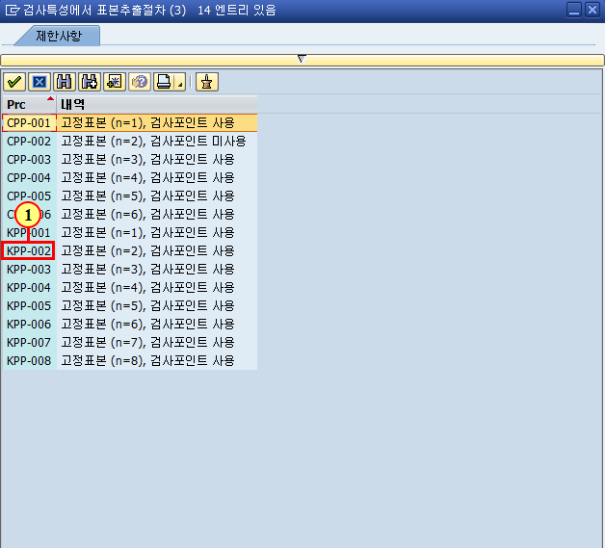
(1) 을(를) 두 번 클릭합니다.

검사 계획 생성: 특성개요
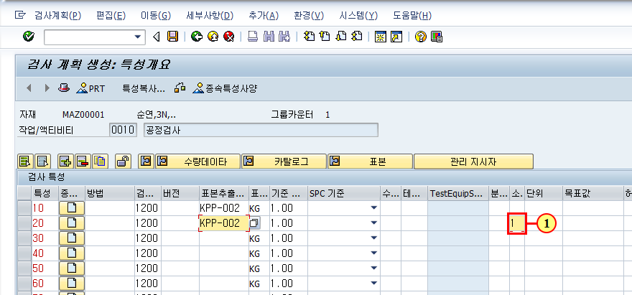
(1) 소수점자리를 입력합니다.

검사 계획 생성: 특성개요
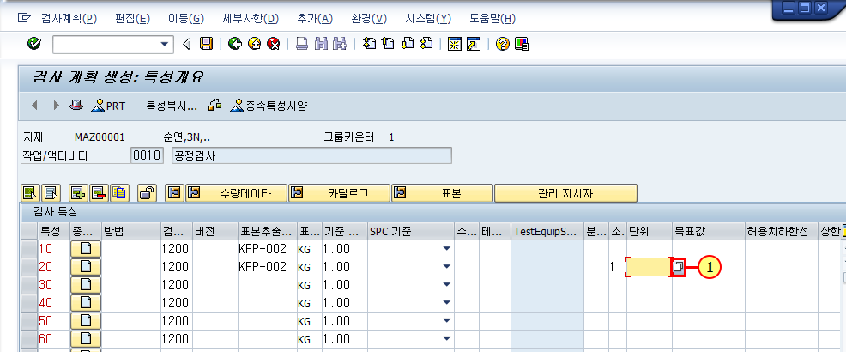
(1) 을(를) 클릭하십시오.

기술 (3) 271 엔트리 있음
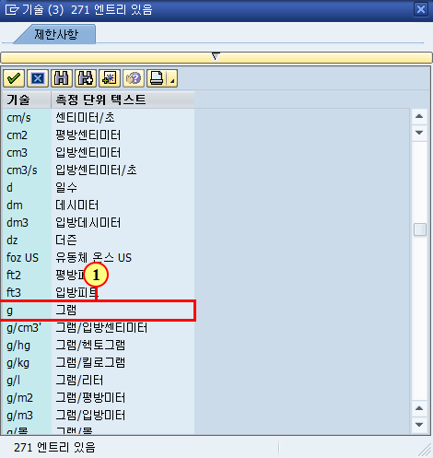
(1) 을(를) 두 번 클릭합니다.

검사 계획 생성: 특성개요
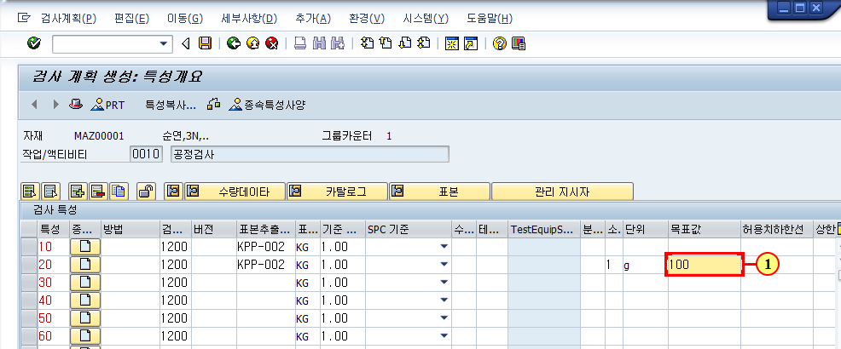
(1) 목표값을 입력합니다.

검사 계획 생성: 특성개요
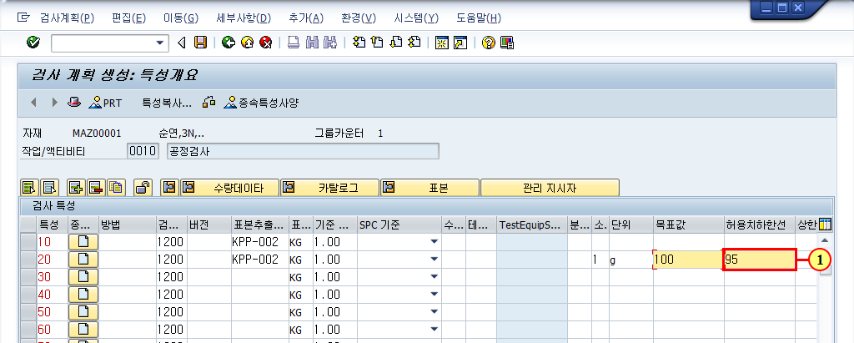
(1) 하한치를 입력합니다.

검사 계획 생성: 특성개요
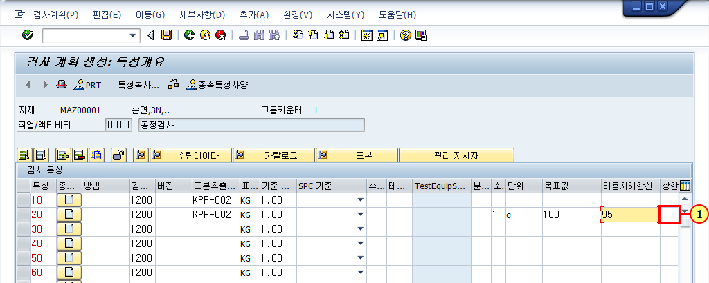
(1) 상한치를 입력합니다.

검사 계획 생성: 특성개요
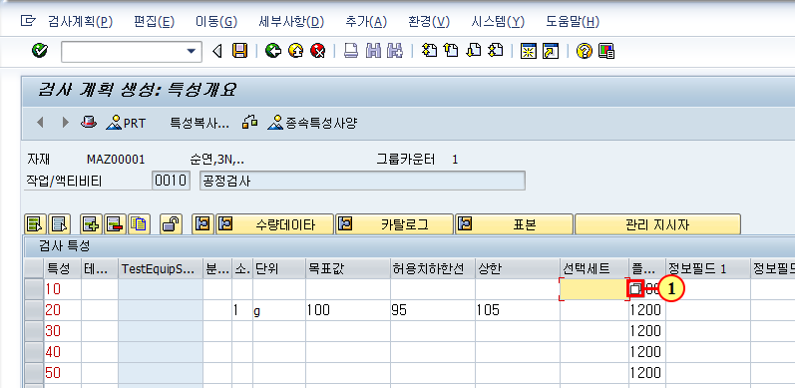
(1) 을(를) 클릭하십시오.

카타로그엔트리 선택
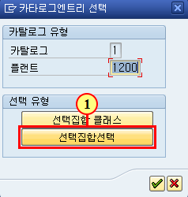
(1) 을(를) 클릭하십시오.

카타로그선택
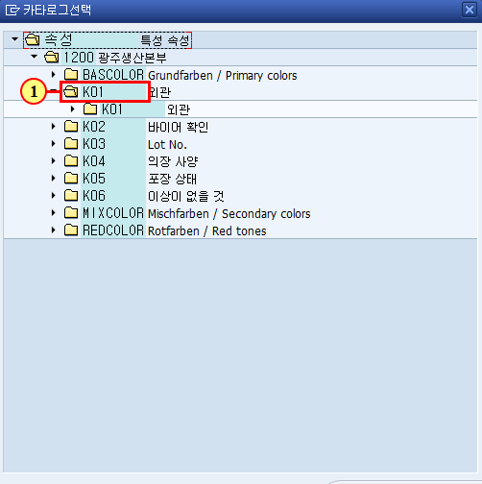
(1) 코드를 선택 두번 클릭합니다.

검사 계획 생성: 특성개요
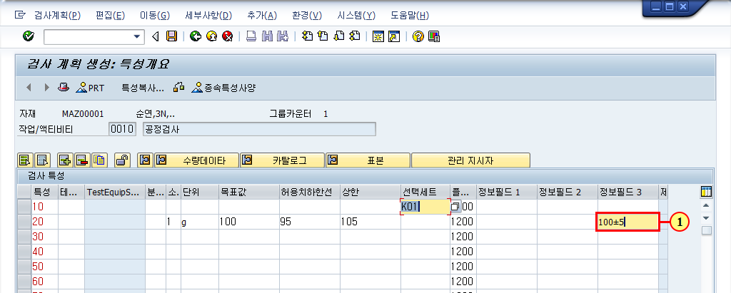
(1) 필드정보를 입력합니다.

검사 계획 생성: 특성개요
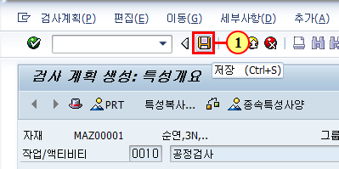
(1) 을(를) 클릭하십시오.

